Муниципальное учреждение культуры
«Централизованная библиотечная система Канавинского района»

Библиотека им.А.С.Грибоедова

«Славные имена России»


Н.Новгород, 2009 год

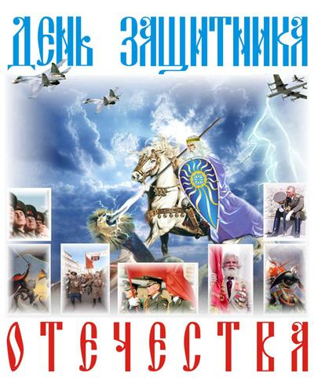

Добрый день, друзья!

Мы рады приветствовать вас в нашей библиотеке и предлагаем вам поучаствовать в литературно-историческом уроке доблести и отваги «Славные имена».
Урок в библиотеке разительно отличается от урока в школе, поэтому не беспокойтесь! Мы не будем ставить вам оценок и задавать домашнее задание. Мы предлагаем вам с помощью мультимедийной презентации окунуться в славный мир истории нашей страны, поиграть вместе с нами в викторинах и посмотреть отрывки из фильмов. Надеюсь, встреча окажется для вас интересной, познавательной и насыщенной самыми яркими впечатлениями.

Священная земля. Отечество родное.
Любимая страна, здесь все для нас святое.
О, Родина! Дающая нам соль своей земли,
Достойна поклонения, заботы и любви.
Мужчин святое право – Отчизну защищать.
Для этого им надо дух, тело укреплять.
Во времена любые достоин славы тот,
Кто, как зеницу ока, Отчизну бережет!
Сегодня вспомним с вами мы воинов Руси,
Ведь в нас, живущих ныне, частица их крови!

23 февраля – День защитника Отечества. А значит, мы должны поздравить всех ныне живущих воинов и почтить память героев прошлых лет.
Любит народ своего воина. О нем много сложено былин и сказок, придумано пословиц и поговорок, написано песен, рассказов, романов:

Быль и сказка о русском солдате, который воевал и воюет отменно. Дымом греется, шилом бреется.
А при случае и кашу из топора сварит – пальчики оближешь.
Все знают: тяжело в учении, легко в бою.
Плох тот солдат, который не мечтает стать генералом.

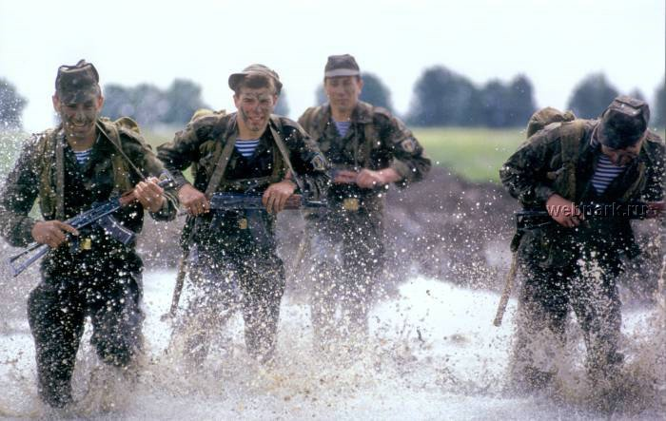
Именно так говорил наш великий полководец Александр Васильевич Суворов.
В самые трудные минуты не теряли солдаты чувство юмора, помогавшее им выжить на войне.

(звучит музыка «Солдатушки – бравы ребятушки»).

Всегда на Руси чтили силу богатырскую и прославляли ее в сказаниях и песнях, которые пелись гуслярами и назывались былинами.
Былина от слова «быль», т.е. действительно, то, что произошло и осталось в памяти народной.
Ведущая: А какими качествами, по-вашему, должны обладать герои русских былин?
( ответы участников)

Жизнь наших предков была трудной. Им приходилось бороться не только с природой, но и с кочевыми племенами: печенегами, половцами, хазарами, татаро - монголами, которые нападали на Русь, грабили и сжигали селения, забирали в полон детей и женщин, а мужчин и стариков убивали. На защиту родной земли вставали все, кто мог держать оружие в руках. Среди них выделялись сильные и мужественные воины, которых называли богатырями и витязями. А каких вы знаете богатырей – героев русских былин, сейчас мы это проверим.
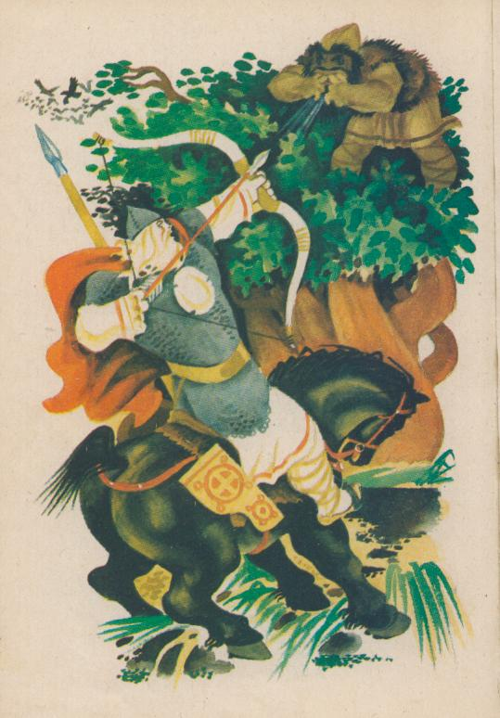
Вот один из них, угадайте его имя:

Он из города, из Мурома,
Из села того Карачарова
И зовут его…………. (Илья Муромец)

Он стоял за Русь много лет и зим,
Не жалея сил и времени.
Чтобы Русь никогда, на все времена
Воевать, разорять было некому.

О том, как Илья Муромец богатырем стал, о самоотверженном герое, воине беззаветной храбрости, доблести и беспримерной воли мы узнаем из русской эпической былины.

Обращение к книге:

Как известно, родился мальчик Илюша под городом Муромом, в селе Карачарове. Батюшку его звали Иваном Тимофеевичем, а матушку – Ефросиньей Яковлевной. Родился и занемог он от болезни неведомой. Горе горькое пришло к родителям. Больно ему за батюшку и за матушку. Вот уже тридцать лет и три года ноги его «нехожалые», руки его «недержалые». Но пришли к Илье Муромцу три старика, и обрел он силу богатырскую.

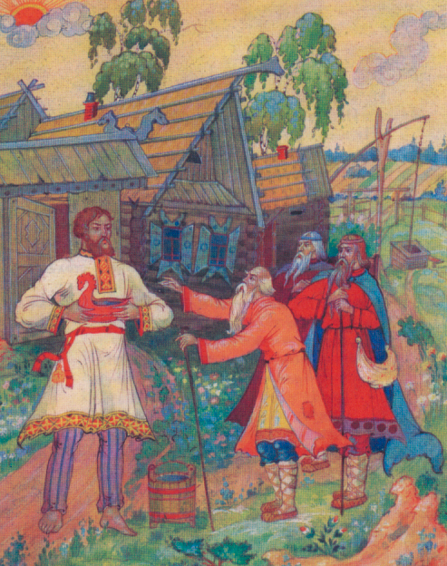

Как и из чего рождается сила в Илье Муромце?
В мультфильме это происходит следующим образом: давайте посмотрим ...

(отрывок из мультфильма)

Вот так и встал Илья Муромец на подвиги великие.

Ребята, повторите мне, из чего родилась сила Ильи Муромца? (питье медовое от пчел с цветов, лугов и лесов и ключевой воды).

За свою долгую и очень интересную жизнь Илья Муромец провел много боев и победил не мало злодеев и драконов:
Илья Муромец сражался и с Соловьем-разбойником и Идолищем Поганым, с богатырем-захватчиком и татарским царем-Калином.
Самый известный подвиг Ильи Муромца – это его бой с Соловьем- разбойником.
Много еще Илья ездил по Руси-матушке, защищал людей от ворогов лютых.

А кто помнит имена друзей Ильи Муромца, что бились с ним за Русь-матушку?
Дети: Добрыня Никитич и Алеша Попович.
Ведущий: Правильно!
Алеша Попович - из Великого города Ростова. Он должен был дань князю собирать. Добрыня Никитич – дань за морем покорять. А Илья Муромец должен был в поле с врагами биться. Разъезжали вокруг богатыри на могучих конях, зорко всматриваясь в степную даль: не видать ли вражеских огней? (песня «Богатырская сила»)

Издавна русский народ воспевает подвиги храбрых силачей, справедливых защитников, мудрых воинов. Не остались в стороне и русские художники.
Я предлагаю вам, ребята, рассмотреть картину Виктора Михайловича Васнецова «Богатыри».

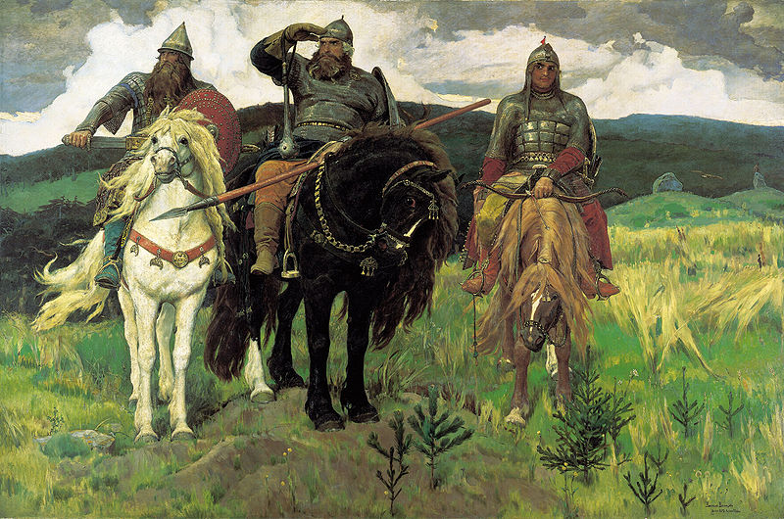

Давайте вместе с вами рассмотрим снаряжение богатырей.
- Как называется головной убор русского богатыря? (шлем).
- Как называется тяжелый панцирь, сплетенный из металлических колец? (кольчуга).
- Какое рубящее холодное оружие было у богатыря? (меч).
- Если воины сходились в поединке один на один, то с какого оружия обычно начиналось сражение? (копье, пика)
- Чем прикрывает себя богатырь от ударов врага? (щит)
6. Как называется оружие – тяжелый с шипами шар на рукоятке? (булава)
7. Назовите еще один вид оружия. Его нетрудно изготовить самостоятельно. Так поступил, например, герой пушкинской сказки: князь Гвидон отломил от дерева сук, натянул на него шнурок, что получилось? (лук).
Молодцы, ребята! Вы прекрасно справились с заданием. Заработали себе баллы.

В каждом из нас дремлет эта былинная энергия. Научиться чувствовать ее, извлекать из собственных недр, преображать подвигом личной жизни, дабы использовать для воспитания себя, других, для защиты Родины. В этом, возможно, и состоит задача жизни, переданная нам нашими предками в сказке и былине – в литературном слове!
Мы расстаемся с былинными героями, но литературно-исторический урок наш продолжается.

Былинные герои передали свою великую силу легендарным воинам Руси-матушки.
Кому не известны сегодня великие события русской военной истории: Ледовое побоище, Куликовская битва, битва под Полтавой, Бородинское сражение. Даль времен не помешает нам пристально всматриваться в лица доблестных защитников Отечества.
XIII век. Страшное время! С запада на Русскую землю рвались немцы и шведы, а с востока на нее обрушивались татаро-монголы. Среди тех, кто
защищал Русскую землю в те черные годы, наибольшую славу у современников и потомков имел князь Александр, прозванный Невским.
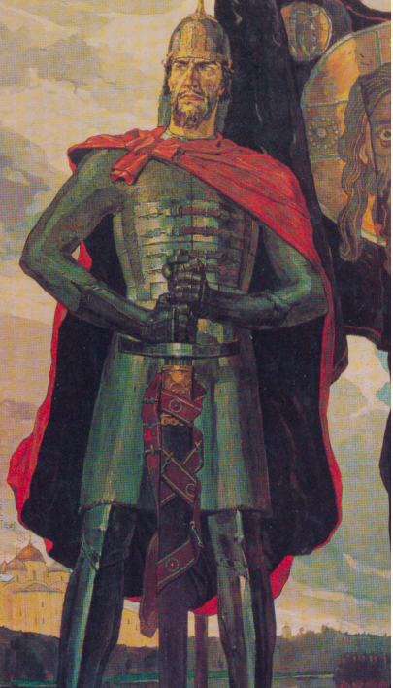
Стонала Русь под иноземным игом.
С ордой сражаться не хватало сил.
И шведы, немцы ждали только мига,
Чтоб он с ордой копье свое скрестил.
Он знал, что рано с ханами сражаться,
Что надо прежде Русь объединить,
Когда в кулак единый всем собраться,
Тогда и плечи можно распрямить.
Мы на Неве разбили гордых шведов.
На Чудском озере топили крестоносцев.
Дух поднимали славные победы!
Русь начинала путь победоносный!

Александр Невский – это полководец, успехи которого стали результатом соединения богатого военного опыта, накопленного его предками, с выдающимися личностными боевыми качествами. Это политический деятель и правитель, обеспечивший в тяжелейшее время своей земле десять лет мирной жизни.

Об Александре Невском достоверно известно немногое. Летописи и житие не дают живого портрета полководца. Своим представлением о нем мы обязаны художникам, иконописцам, а также двум выдающимся деятелям культуры XX века – кинорежиссеру Сергею Эйзенштейну, который создал исторический фильм «Александр Невский» и композитору Сергею Прокофьеву, написавшему к фильму музыку.

Древнерусское государство с XIII по XV века страдало от гнета Золотой Орды. Отец Александра Невского, князь Ярослав переехал в разоренный город Владимир и стал приноравливаться «жить под ханом». Он ездил на поклон к хану в Монголию и в 1246 году был там отравлен. Сыновьям Ярослава – Александру и Андрею Тверскому предстояло продолжить тяжкое и унизительное дело отца.
Александр уже в пятнадцать лет стал новгородским князем и с ранних лет не выпускал меча из рук. Князь был красив собой, высок ростом, его голос, по словам летописца «гремел перед народом, как труба». В тяжелое время правил Русью этот великий князь Севера: обезлюдевшая страна, общий упадок и уныние, тяжкий гнет иноземного завоевателя. Но умный Александр, годами имея дело с татарами и живя в Орде, постиг искусство придворной интриги, чтобы выжить и спасти свой народ, Русь, чтобы, пользуясь властью, данной «царем» (так на Руси называли хана) подчинить других князей, подавить вольнолюбие народного вече (собрания)
В начале XIII века в Восточной Прибалтике усилилось крестоносное движение немецкого Тевтонского Ордена и Ордена меченосцев. Они наступали на Русь со стороны Пскова. Александр с дружиной освободил Псков. 5 апреля 1242 года на льду Чудского озера, в так называемом «ледовом побоище» на голову разгромил немецких рыцарей. Попытки же крестоносцев и стоящего за их спиной Рима найти общий язык с Александром провалилась. Как мягок и уступчив он был в отношениях с татарами, так суров и непримирим он был к Западу и его влиянию.
За Русскую землю ломали мы копья с врагами в бою.
Свободу на щит поднимали, мы Русь защищали свою!
И Русь становилась сильнее, имея таких сыновей.
Вставала свобода над нею, и жизнь становилась светлей!

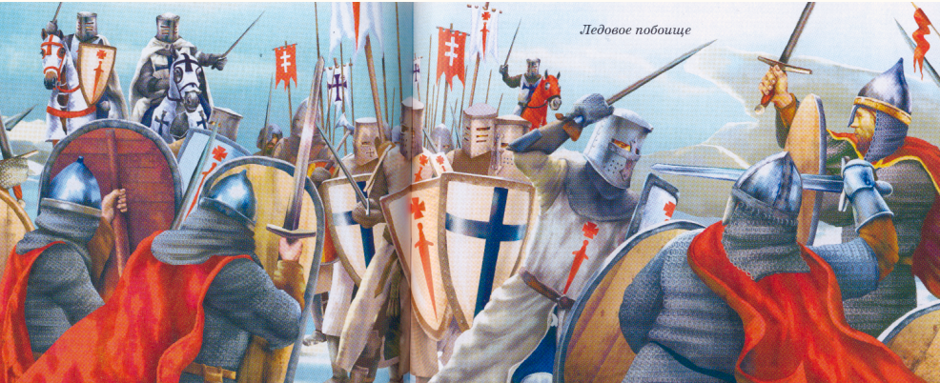

Подвиг Александра Невского не оставил равнодушным великого советского режиссера Сергея Эйзенштейна. Исторический фильм о выдающемся древнерусском князе, одержавшем победу в битве с рыцарями Тевтонского ордена на Чудском озере в 1242 году, появился в кинотеатрах в 1938 и имел огромный успех. Предлагаем вам посмотреть отрывок из этого фильма.
Судьба самого Александра Невского причудливым образом была связана с Нижегородской землей. Князь - родной племянник основателя Нижнего Новгорода (как звали?) Юрия Всеволодовича.
Знаете ли вы, что в нашем Нижегородском крае есть город, который так же имеет отношение к князю Александру Невскому? Это Городец - одно из древнейших русских поселений на Средней Волге. Городец старше Нижнего Новгорода.
Именно через этот город в 1263 году лежал путь Александра Невского. Судьба отвела князю Александру Ярославичу всего сорок три года земной жизни. В ноябре 1263г. он тяжело заболел, возвращаясь из Золотой Орды, и умер в Городецком монастыре на Волге. Перед смертью князь принял обряд пострижения в монахи.
В память о великом полководце и защитнике Отечества в городе Городце установлен памятник князю Александру Ярославичу Невскому.
По приказу Петра I останки Александра Невского в 1724 году были перенесены в Петербург и торжественно захоронены в Александро-Невской лавре. Петр I учредил и орден Александра Невского, который стал одной из высших военных наград России. После Октябрьской революции 1917 года этот орден отменили, но во время Великой Отечественной войны был учрежден уже советский Орден Александра Невского, которым стали награждать выдающихся полководцев. В 1995 году день 5 апреля объявлен Днем воинской славы России.

Делами своими мы славим Россию,
И, если придется, ее защитим.
Нет в мире Отчизны милей и красивей,
Мы ради России и жизнь отдадим!

Мы верили – стыдно не будет
Потомкам за наши дела.
Нас вспомнят и скажут российские люди
Что нами гордится страна!

Государства похожи на людей. Они рождаются, растут, крепнут.… В истории русского государства, центром которого стала Москва, XVII-XVIII столетия были временем юности – быстро расширялась территория, завязывались отношения с дальними странами, одна за другой следовали военные победы.

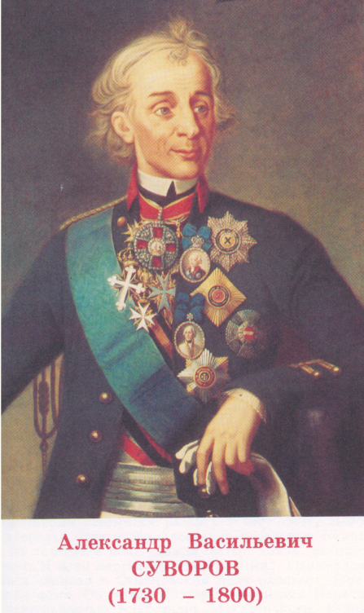

Главный герой XVIII века – великий Суворов.
Полководец Александр Суворов! Нареченный Александром в честь (кого, как вы думаете?) Александра Невского, он в детстве был слабым и болезненным мальчиком. Мало кто ждал от него чего-нибудь путного. Даже отец – боевой генерал Василий Иванович – пророчил сыну чиновничий жребий.
Но что же сам Александр? Он стал вдруг весьма прилежен к учебе и молитве. О занятиях гимнастики и говорить не приходится. Он регулярно обливался холодной водой, в стужу и под проливным дождем скакал на лошади. Долгими зимними вечерами с игрушечными солдатиками разыгрывал баталии древних полководцев.
За свою долгу жизнь Суворов прошел все ступени военной службы снизу и доверху. Историки считают, что генералиссимус Суворов провел 60 крупных сражений и одержал 60 исторических побед. Но я скажу, что на одну победу было больше. Это была самая убедительная победа – победа над собственной слабостью!
Самая знаменитая победа Александра Васильевича – взятие непобедимой турецкой крепости Измаил (1790 год). Турки гордо заявили, что скорее небо упадет на землю и Дунай остановится в своем течении, чем сдастся Измаил. Сорокатысячная армия в стенах крепости не боялась ни длительной осады, ни хитроумных инженерных измышлений. Суворов за восемь дней подготовил и осуществил штурм!

А.В.Суворов написал книгу «Наука – побеждать» - своеобразный памятник деятельности полководца.

Держава армией крепка,
А армия – солдатом.
В солдате сила высока,
Коль помнит это свято.

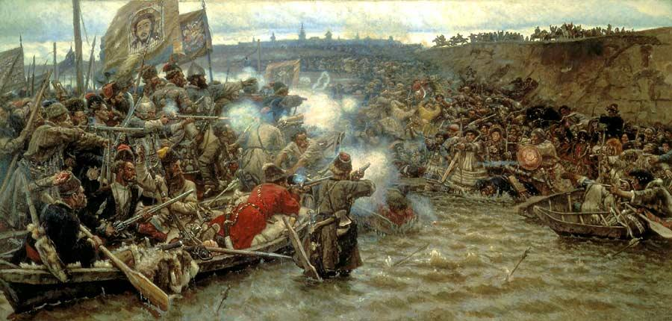

Россия славилась всегда солдатами своими. Суворов – заклятый враг муштры и скуки. Он любил в солдате ум и смекалку, умение ориентироваться в любой обстановке.
Он был очень рад, когда на вопрос с подковыркой получал от солдат достойный ответ.

Сейчас мы проверим вашу смекалку и эрудицию и
предлагаем вам поучаствовать в нашем конкурсе. На одной стороне нашего плаката дано начало пословицы или поговорки, на второй половине – продолжение. Соедините две половины в одну пословицу или поговорку:

1.Солдат близко, кланяются ему низко
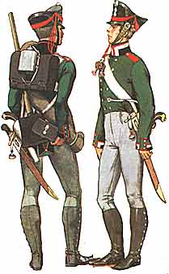
2.Если хочешь мира, будь готов к войне.
3.Кому мир недорог, тот нам и ворог.
4. Мир – дело великое.
5.Без смелости не возьмешь крепости.
6.Бей врага, не жалей батога.
7.Верно служу – ни о чем не тужу.
8.Веселое горе – солдатская жизнь.
9. Где коза прошла, там и солдат пройдет.
10. Иному служба - мать, иному – мачеха.
11. Пуля – дура, штык – молодец.
12. Солдат спит, а служба идет.
13. Честь солдата береги свято.
14. Автомат да лопата – друзья солдата.
15. Бей враг винтовкой, бей и сноровкой.
16.Бой отвагу любит.
17.Бой – святое дело, иди на врага смело.
18. В бою побывать – цену жизни узнать.
19. Враг рядом – бей прикладом.
20. Врага в слезах не утопишь.
21. Вчерашней славой на войне не живут.
22.Плох тот солдат, который не думает быть генералом.
23.Русский солдат не знает преград.

Славно ребята справились с заданием. А.В.Суворов достойно бы оценил ваш ум и смекалку. Меткое, живое слово, образное высказывание, сохраненное народом с давних времен, оно и сейчас не потеряло выразительности.
Много суровых испытаний выпало на долю нашего народа. Не умирает память о страшной войне, которая началась 22 июня 1941 года, когда фашистская Германия напала на нашу страну. Вновь со всей актуальностью прозвучали слова А.Невского: «Кто с мечом к нам придет, от меча и погибнет». И вновь мы победили.

Русский народ свято чтит своих героев. В 2008 году мы выбирали Имя России и сделали свой выбор. Россия выбрала имя святого благоверного князя Александра Невского. Князь и воин Александр Невский был причислен православной церковью к лику святых. Уважение к его личности и преклонение перед его памятью было поистине всенародным. Дымка истории не затуманила значимости великого поступка, а будущее Отечества, будущее России мы видим таким, каким видел его Александр Невский: святым и славным.
Нижегородцы бережно хранят память об Александре Невском. Проезжая по Канавинскому мосту или прогуливаясь по Набережной верхней части Нижнего Новгорода, невозможно не обратить внимание на ярко-желтый, выделяющийся на фоне заречной части города собор Александра Невского. Высота собора равна высоте 26-этажного дома,
по своим габаритам собор занимает третье место в России после храма Христа Спасителя в Москве и Исаакиевского собора в Санкт-Петербурге.
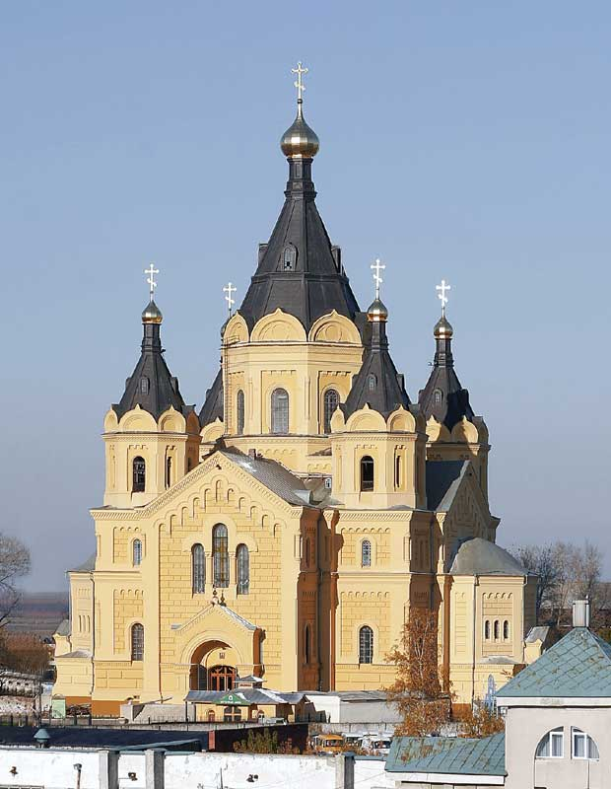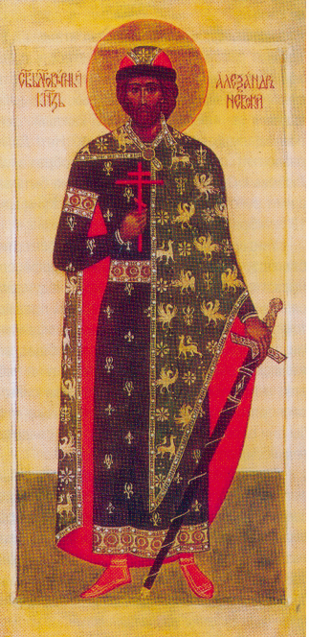
На данный момент идет реставрация внутреннего убранства храма. Мастерами иконописной мастерской при храме в течение последних трех лет были написаны все 118 образов иконостаса. Каждый нижегородец может посетить собор и поклониться иконе святого Александра Невского. 2009 год объявлен годом А.Невского. Не останутся в стороне и нижегородцы. Мы отметим празднование года А. Невского славными делами, а вы, надеемся, отличными отметками.

Россия прошла трудный и славный путь. Не раз русскому народу приходилось вставать на защиту своего Отечества. Наш урок был краток. Но он, надеемся, помог вам оценить величие воинского и гражданского подвига тех, кому выпал нелегкий жребий – защищать родную землю, сохранять ее для потомков. Былинные герои передали свою великую силу А. Невскому и А. Суворову, а они – нашему современнику – воину Российской армии!
Обратите внимание на нашу литературную выставку:
многое из того, что вы сегодня услышали и узнали, вы можете прочитать в книгах, которые представлены на этой выставке «Славные имена» -
о доблестях первых защитниов и стражах Отечества, былинных героев: Илье Муромце, Добрыне Никитиче и Алеше Поповиче; о подвигах великих и любимых народом полководцев А.Невском и А.Суворове;
о славе нашего народа и армии, о героических страницах нашей Родины и ее победах!

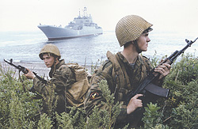

Придет время, и мальчикам, нашим сегодняшним гостям,
предстоит вступить в славные ряды нашей армии, встать на защиту родной земли. Не забывайте же героев былых времен, будьте достойны их памяти.
Самых достойных продолжателей подвигов русских воинов-героев, которые сегодня участвовали в нашем мероприятии, мы сейчас узнаем. Подведем итоги конкурса…
Награждение победителей конкурса.

